更新数据
1.修改Views--- Account---Index.cshtml

table每条记录后面增加Edit，Delete链接。
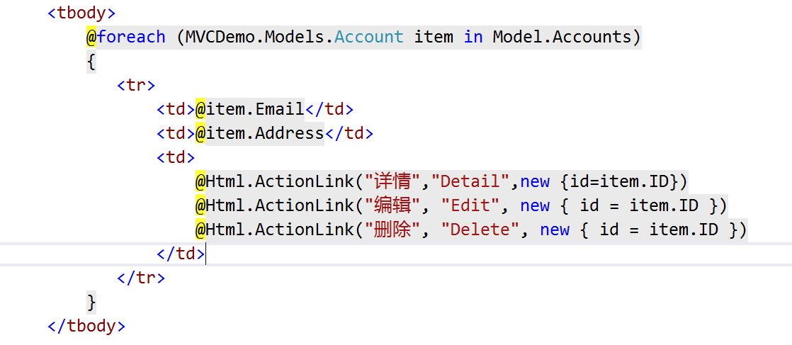
- 在Controller中增加相应的方法。
修改用户：
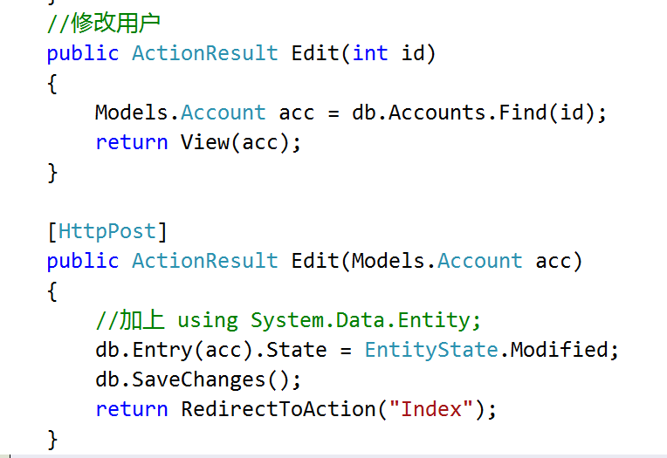

- 创建view
为第一个edit添加view

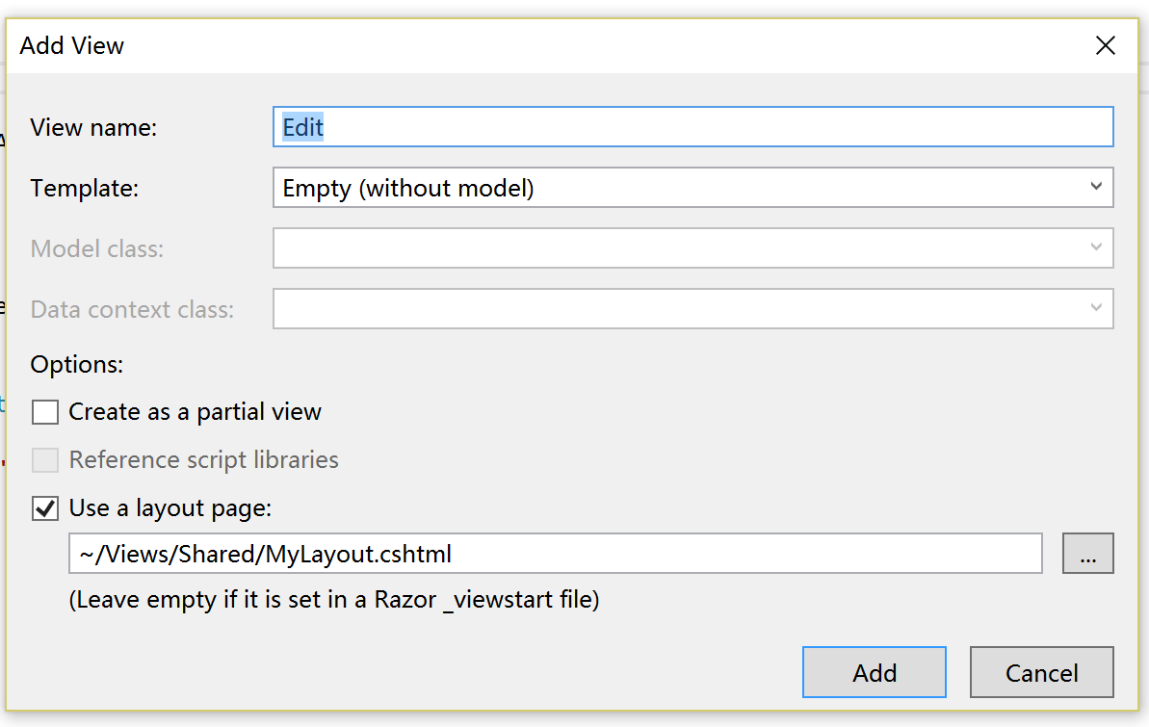

- 编辑view

1）View的顶部需要添加一个强类型声明
@model MVCDemo.Models.Account
- 编辑显示数据代码
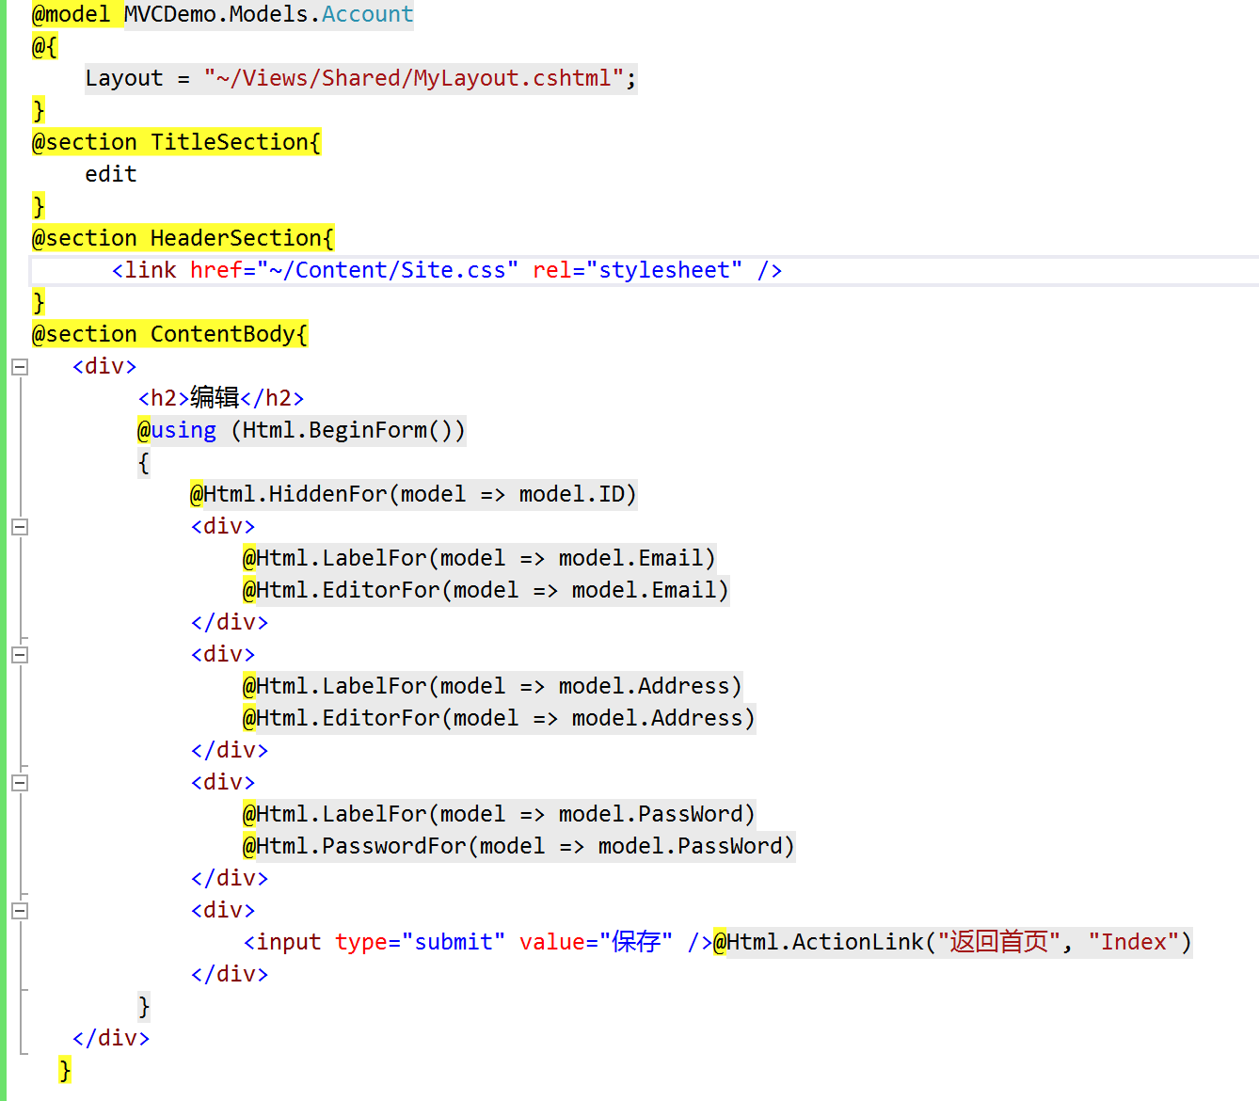
- 运行

